**Coad & Yourdon**

**Diagrama de contexto**

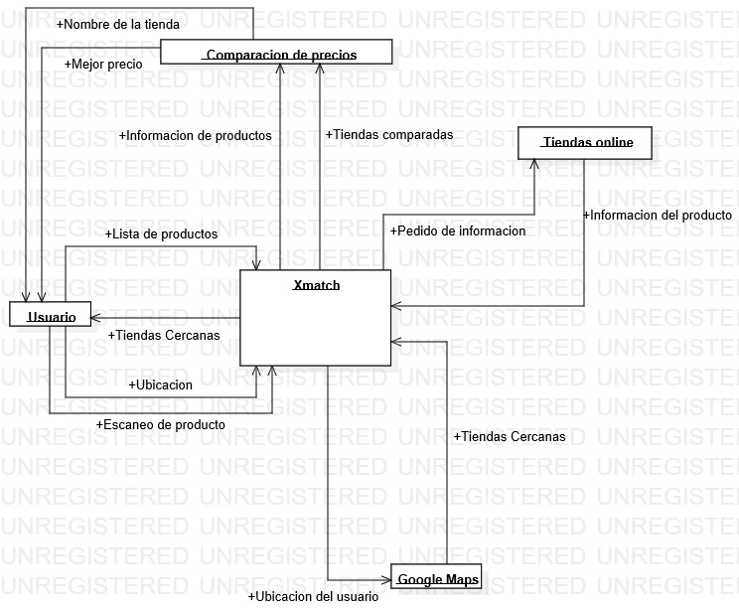

* El usuario pedirá la información de uno o varios productos, para comparar los precios en distintas tiendas online, mediante el escaneo del código de barras.
* La aplicación buscara la información del producto en distintas tiendas online.
* De las Tiendas online obtendremos la información de producto con el cual la aplicación se encargará de comparar los precios
* La aplicación regresara al usuario el mejor precio en el mercado, y el nombre de la tienda.
* Ciertos productos son capaces de mandar publicidad al usuario.

**Identificación de objetos**

Los objetos que presentara el proyecto son los siguientes:

* Usuario: El usuario será la persona que utilice nuestra aplicación, deberá contar con un teléfono con sistema Android, cámara y ubicación GPS.
* Tienda online: La tienda online nos servirá para consultar los precios de los distintos productos que el usuario nos proporcione.
* Comparador: Este objeto nos servirá para comparar la información recolectada de los distintos sitios web que consultemos, esta le regresará la mejor opción de compra al usuario.
* GPS: Este objeto nos servirá para localizar las tiendas que estén cerca del usuario.

**Atributos comunes**

Los atributos de los objetos propuestos se describen a continuación:

Usuario:

* Producto: Dentro de este atributo se guardará el código de barras del producto que el usuario desea consultar
* Ubicación: Este atributo nos almacenara la ubicación del usuario

Tienda online:

* Información del producto: Este atributo almacenara la información del producto consultado

Comparador:

* Precio: Este atributo almacenara el valor del mejor precio del producto solicitado
* Tienda: Este atributo almacenara el nombre de la tienda donde se encontró el mejor precio del producto solicitado

GPS:

* Ubicaciones: Este atributo almacenara las ubicaciones de las tiendas más cercanas al usuario.

**Operaciones comunes**

Las operaciones que realizarán los objetos establecidos serán las siguientes:

Usuario:

* Consultar_precio(): Esta operación permitirá al usuario comparar el precio en varias tiendas online que tengan disponible el producto.
* Agregar_producto(): En caso que el usuario quiera consultar varios productos, podrá crear una lista con todos los productos a consultar.
* Buscar_tienda(): Esta operación nos permitirá buscar las tiendas mas cercanas al usuario.

Tienda online:

* Buscar_producto(): Esta operación nos permitirá buscar el precio del producto que el usuario desea conocer.
* Regresar_precio(): Nos regresa el valor del precio del producto solicitado

Comparador:

* Comparar_precios(): Esta operación nos permitirá comparar todos los precios obtenidos de la diferentes tiendas online.
* Regrasar_precio(): Esta operación nos regresa el mejor precio encontrado.
* Regresar_tienda(): Esta operación nos regresa el nombre de la tienda donde se encontró el mejor precio.

GPS:

* Buscar_tienda(): Esta operación nos regresa la ubicación de la tiendas más cercanas al usuario.

**Diagrama de clases**

